最佳覺醒程度

什麼是覺醒程度(level of arousal)?覺醒程度指的是一種心理上綜合的感受，生理與心理整體活躍的狀態。我們可以將覺醒程度分為10等分，程度最低為【沉睡：0分】，最高為【極度亢奮：10分】。在運動項目上，覺醒程度與選手們的表現息息相關，每個人有不同的最佳覺醒程度，而最佳覺醒程度也會因為比賽項目不同而不同。根據文獻分析，需要精準性、穩定性的運動(如：高爾夫球的推桿、射擊、射箭等)，過高的覺醒程度將導致該類運動表現下降，容易出現失誤。但是，需要爆發力的項目(如：舉重，拳擊等)，較高的覺性程度，卻能夠帶來較佳的表現。

一般來說，覺醒程度與活動表現通常呈現【倒U】型關係，極端的兩種覺醒狀態，過於放鬆或是過於亢奮，對於活動表現來說都是不利的。適中的覺醒程度，可以使選手在比賽中有較佳的表現。

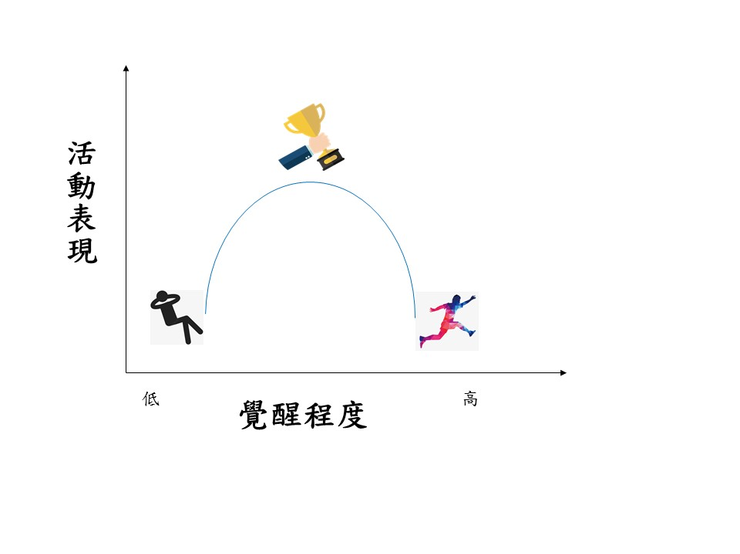

圖1、活動表現與覺醒程度成【倒U】型關係

如何找到最佳覺醒程度(資料來源：運動心理訓練 <https://www.facebook.com/SportsPsyc> )

如前面所說，每個人有不同的最佳覺醒程度，而最佳覺醒程度也會因為比賽項目不同而不同。每個人的最佳覺醒程度，都是透過自身的覺察與經驗的累積而來。簡單3步驟

(1)拿一張空白紙，畫上x軸跟y軸(只有第一象限那種)，x軸代表覺醒程度，y軸代表表現結果。在x軸跟y軸上各自標出1-10刻度，1表示覺醒程度很低/表現結果不好，10代表覺醒程度很高/表現結果很好。

(2)使用意象訓練，分別意象各種覺醒程度的經驗，並寫上表現結果的分數。例如：我意象覺醒程度是10分的過去經驗，那次的表現結果我給3分。意象覺醒程度是4分的經驗，當次的表現結果我給8分。(如果意象不出來也可以去看看過去比賽影片幫助回想喔！)把這些對應的分數畫在xy軸的點點上。

(3) 看看自己畫出來的圖，花一些時間閱讀一下。

自己最好的表現在覺醒程度幾分的時候呢？

回想自己有最佳覺醒程度的時候，自己的狀態是什麼呢？

頭腦裡在想什麼～在跟自己說話嗎～說了什麼？

在那次比賽前，自己做了哪些準備嗎？

上述問題的答案可能是專屬於你的調適到最佳覺醒程度的方法喔！

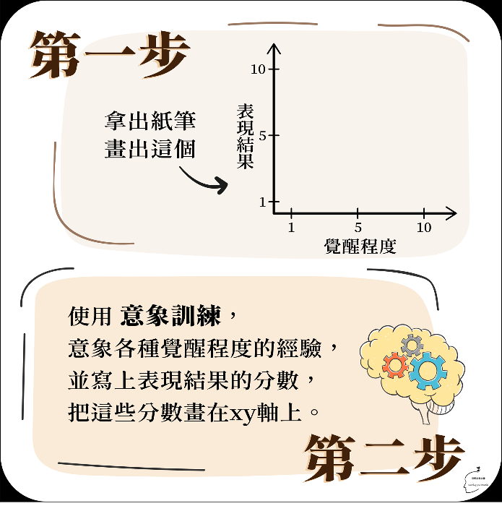

圖2、找出自己最佳覺醒程度

控制覺醒程度

在活動中，覺察到自己並不是處在最佳的覺醒狀態時，可以透過下面的方法來調整自己。

【提升覺醒程度】

(1)加快加深呼吸頻率，提升自己的身心狀態。

(2)做充滿活力的動作，例如: 跳躍或是小跑步來提振精神，讓自己熱起來。

(3)做些激勵自己的舉動，例如:吶喊口號或與隊友擊掌。

(4)聽節奏強勁的音樂。

【降低覺醒程度】

(1)放慢呼吸頻率。

(2)將動作放緩，不急著出手。

(3)進行放鬆意象訓練。

(4)專注場上或目標，忽略無關干擾。